Отчёт по лабораторной работе №4
  - Дисциплина: Математическое моделирование
Иванов Сергей Владимирович, НПИбд-01-23
Содержание

1. Цель работы
Целью лабораторной работы является построение решения уравнения гармонического осциллятора и его фазового портрета для трех случаев - без затухания и внешней силы, с затуханием, с затуханием и периодическим внешним воздействием.

2. Выполнение лабораторной работы
Номер студенческого билета: 1132236127. Рассчитаем вариант: 1132236127 mod 70 + 1 = 58. Значит, делаю вариант 58.

2.1 Математическая модель
В данной лабораторной работе рассматривается линейный гармонический осциллятор — физическая система, колебания которой описываются дифференциальным уравнением второго порядка. Такая модель применима к широкому кругу задач: колебания маятника, движение груза на пружине, процессы в электрических LC-контурах и т.д.
Состояние системы в каждый момент времени определяется переменной $x\left(t\right)$ (смещение, заряд или иная характеристика) и её производной $\dot{x}\left(t\right)$ (скорость).

2.2 Случай 1. Свободные колебания без затухания
При отсутствии трения и внешних воздействий уравнение движения имеет вид:
$$\ddot{x}+ω_{0}^{2} x=0,$$
где $ω_{0}^{2}$ — коэффициент, определяющий собственную частоту колебаний системы.
Для численного интегрирования сделаем замену $y=\dot{x}$ и перейдём к системе уравнений первого порядка:
$$\left\{\begin{matrix}\dot{x}=y, \\ \dot{y}=−ω_{0}^{2} x.\end{matrix}\right.$$
Аналитическое решение имеет вид $x\left(t\right)=Acos\left(ω_{0}t+φ\right)$, где амплитуда $A$ и начальная фаза $φ$ определяются из начальных условий. Поскольку энергия системы не рассеивается, фазовая траектория на плоскости $\left(x, \dot{x}\right)$ представляет собой замкнутый эллипс.
Для варианта 58: $ω_{0}^{2}=3,7$, то есть уравнение равно $\ddot{x}+3,7x=0$.

2.3 Случай 2. Свободные колебания с затуханием
При наличии диссипативных сил (трения, сопротивления среды) модель дополняется членом, пропорциональным скорости:
$$\ddot{x}+γ \dot{x}+ω_{0}^{2} x=0,$$
где $γ>0$ — коэффициент затухания.
Эквивалентная система уравнений первого порядка:
$$\left\{\begin{matrix}\dot{x}=y, \\ \dot{y}=−γ y−ω_{0}^{2} x.\end{matrix}\right.$$
В зависимости от соотношения $γ$ и $ω_{0}$ возможны два режима: - затухающие колебания при $γ<2ω_{0}$ — система осциллирует с убывающей амплитудой; - апериодическое затухание при $γ≥2ω_{0}$ — система монотонно возвращается к равновесию.
На фазовой плоскости траектория представляет собой сходящуюся спираль, стремящуюся к началу координат.
Для варианта 58: $γ=3$, $ω_{0}^{2}=10$, то есть уравнение равно $\ddot{x}+3\dot{x}+10x=0$.

2.4 Случай 3. Вынужденные колебания с затуханием
При совместном действии затухания и периодической внешней силы $f\left(t\right)$ уравнение становится неоднородным:
$$\ddot{x}+γ \dot{x}+ω_{0}^{2} x=f\left(t\right).$$
Соответствующая система первого порядка:
$$\left\{\begin{matrix}\dot{x}=y, \\ \dot{y}=−γ y−ω_{0}^{2} x+f\left(t\right).\end{matrix}\right.$$
Полное решение складывается из двух составляющих: - переходный процесс — затухающее решение однородного уравнения, определяемое начальными условиями; - установившийся режим — частное решение, обусловленное внешней силой.
После затухания переходного процесса система выходит на вынужденные колебания с частотой внешней силы. На фазовой плоскости это соответствует предельному циклу — замкнутой кривой, к которой стремятся траектории при $t→∞$.
Для варианта 58: $γ=3$, $ω_{0}^{2}=11$, $f\left(t\right)=0,9sin\left(0,9 t\right)$, то есть уравнение равно $\ddot{x}+3\dot{x}+11x=0,9sin\left(0,9 t\right)$.

2.5 Начальные условия
Для однозначного определения решения системы второго порядка необходимо задать начальное положение и начальную скорость:
$$x\left(t_{0}\right)=x_{0}, \dot{x}\left(t_{0}\right)=y_{0}.$$
Для варианта 58 начальные условия: $x_{0}=0,1$, $y_{0}=1,1$, временной интервал $t∈\left[0; 63\right]$, шаг $Δt=0,05$.

2.6 Программный код
Напишем код для реализации модели. (рис. 1)
using DrWatson
@quickactivate "project"
using DifferentialEquations
using Plots
script_name = splitext(basename(PROGRAM_FILE))[1]
mkpath(plotsdir(script_name))
mkpath(datadir(script_name))
# начальные условия
x0_val = 0.1
y0_val = 1.1
u0 = [x0_val, y0_val]
tspan = (0.0, 63.0)
dt = 0.05
# случай 1. x'' + 3.7x = 0
function harmonical1!(du, u, p, t)
g = 0.0
w2 = 3.7
du[1] = u[2]
du[2] = -g * u[2] - w2 * u[1]
end
prob1 = ODEProblem(harmonical1!, u0, tspan)
sol1 = solve(prob1, Tsit5(), saveat=dt)
# графики
plt1_sol = plot(sol1.t, [u[1] for u in sol1.u],
title = "Случай 1: решение x(t)",
xlabel = "t", ylabel = "x(t)",
label = "x(t)", lw = 1.5, color = :blue)
plt1_phase = plot([u[1] for u in sol1.u], [u[2] for u in sol1.u],
title = "Случай 1: фазовый портрет",
xlabel = "x", ylabel = "x'",
label = false, lw = 1.5, color = :blue,
aspect_ratio = :equal)
# случай 2. x'' + 3x' + 10x = 0
function harmonical2!(du, u, p, t)
g = 3.0
w2 = 10.0
du[1] = u[2]
du[2] = -g * u[2] - w2 * u[1]
end
prob2 = ODEProblem(harmonical2!, u0, tspan)
sol2 = solve(prob2, Tsit5(), saveat=dt)
plt2_sol = plot(sol2.t, [u[1] for u in sol2.u],
title = "Случай 2: решение x(t)",
xlabel = "t", ylabel = "x(t)",
label = "x(t)", lw = 1.5, color = :green)
plt2_phase = plot([u[1] for u in sol2.u], [u[2] for u in sol2.u],
title = "Случай 2: фазовый портрет",
xlabel = "x", ylabel = "x'",
label = false, lw = 1.5, color = :green)
# случай. x'' + 3x' + 11x = 0.9sin(0.9t)
function harmonical3!(du, u, p, t)
g = 3.0
w2 = 11.0
f_t = 0.9 * sin(0.9 * t)
du[1] = u[2]
du[2] = -g * u[2] - w2 * u[1] + f_t
end
prob3 = ODEProblem(harmonical3!, u0, tspan)
sol3 = solve(prob3, Tsit5(), saveat=dt)
plt3_sol = plot(sol3.t, [u[1] for u in sol3.u],
title = "Случай 3: решение x(t)",
xlabel = "t", ylabel = "x(t)",
label = "x(t)", lw = 1.5, color = :red)
plt3_phase = plot([u[1] for u in sol3.u], [u[2] for u in sol3.u],
title = "Случай 3: фазовый портрет",
xlabel = "x", ylabel = "x'",
label = false, lw = 1.5, color = :red)
solutions = plot(plt1_sol, plt2_sol, plt3_sol,
layout = (1, 3), size = (1400, 420))
savefig(plotsdir(script_name, "lab04.png"))
println("Графики сохранены: lab04_var58.png")
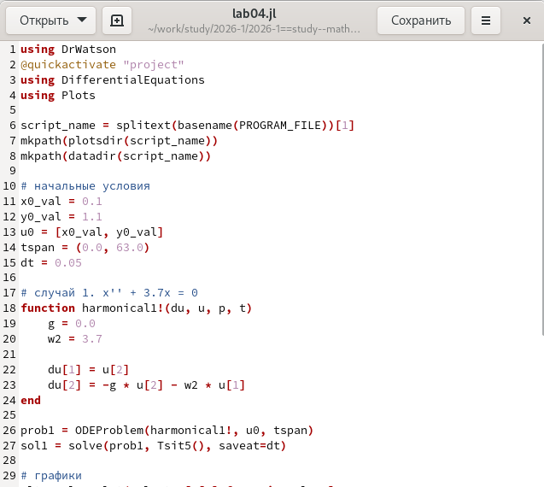
Рисунок 1: Программный код
Также как выглядят просмотримполученные графики. (рис. 2)
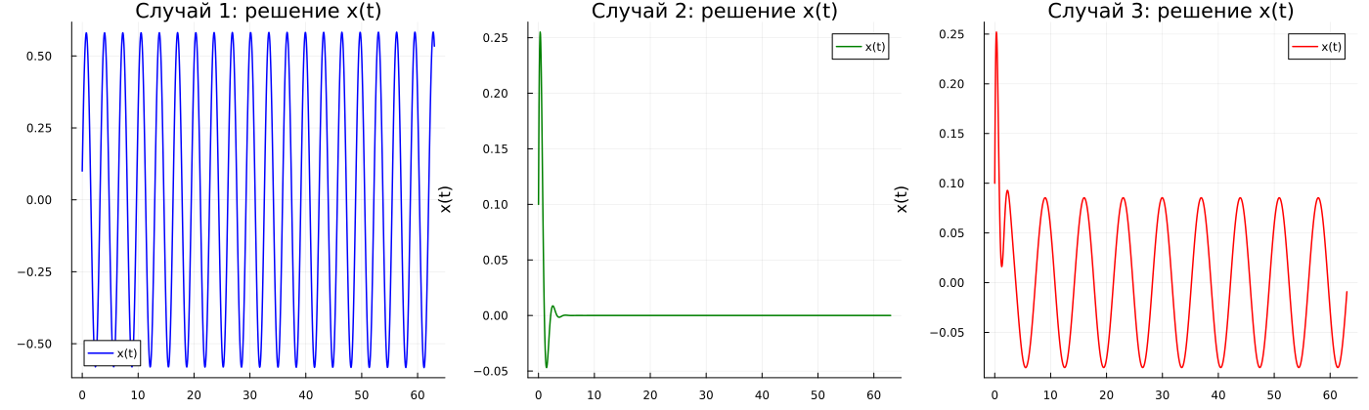
Рисунок 2: Просмотр графиков

3. Вывод
В результате выполнения лабораторной работы была построена модель гармонических колебаний. Выполнено численное решение уравнения гармонического осциллятора для трех случаев: свободные колебания без затухания, затухающие колебания без внешней силы, вынужденные колебания с затуханием под действием периодической силы.

